平成30年度農林水産省補助事業
松山市会場
「小規模事業者向けHACCPの
考え方を取り入れた衛生管理研修会」
開催のご案内 参加費無料
主催：（公社）日本食品衛生協会 開催協力：（一社）愛媛県食品衛生協会

国内に流通する食品の更なる安全性の向上を図る観点から、食品衛生法等の一部を改正する法律が平成30年6月13日に公布されました。今後、すべての食品等事業者を対象にHACCPが制度化され、HACCPに沿った衛生管理が求められることとなります。

本研修会では、HACCPの考え方を取り入れた衛生管理手法について演習を交えて習得いただき、自社に帰って実践していただける内容をご紹介いたします。
また、農林水産省の補助事業により実施するため参加費無料となっておりますので、ぜひこの機会にご参加いただきますようご案内いたします。

◆開催会場：東京第一ホテル松山（松山市南堀端町6-16）
最寄駅：市内電車南堀端駅（徒歩1分）
駐車場：ホテルの駐車場をご利用いただけますが、満車の場合は、お近くの有
料駐車場になります。詳細は裏面（次ページ）の案内図をご覧ください。
◆開催日時：平成30年11月27日（火）13：00～17：00（受付12：00～）
◆カリキュラム
時間 |  | 次第
13：00～13：05 | 5分 | 開会挨拶
13：05～13：30 | 25分 | 食品業界の信頼性向上自主行動計画～5つの基本原則～
13：30～13：40 | 10分 | 食品防御の考え方
13：40～14：10 | 30分 | HACCPの制度化について
14：10～14：20 | 10分 | 休憩
14：20～16：20 | 120分 | HACCPの考え方を取り入れた衛生管理について（演習含む）
16：20～16：30 | 10分 | 休憩
16：30～17：00 | 30分 | 食品等事業者団体が作成した業種別手引書について
◆定員：100名（定員に達し次第、締め切らせていただきます。）
◆お申し込み方法：
①裏面（次ページ）の申込書に必要事項をご記入の上、FAX（ 089-912-2389 ）又はメール（ehime.shokuei@aqua.ocn.ne.jp）にてお申し込みください。
②お申し込み確認後、事務局より確認票をFAX又はメールにてお送りいたします。
◆お問い合わせ先：愛媛県食品衛生協会（担当：池内、浅野）
TEL：089-941-2111 内線5313
平成30年度農林水産省補助事業
「小規模事業者向けHACCPの考え方を取り入れた衛生管理研修会」
参加申込書（松山市会場）
お申込先 | 一般社団法人  愛媛県食品衛生協会 |  | FAX  メール |  | 089-912-2389  ehime.shokuei@aqua.ocn.ne.jp
会場名 | 東京第一ホテル松山 |  | お申込日 |  | 平成30年 月 日
お名前
会社名
部署、役職
業種 |  | 製造加工業（製造品 ）  流通 ・ 販売 ・ 卸売 ・ 飲食  その他（ ）
ご所属先住所 |  | 〒 -
電話番号 |  |  |  | FAX
メールアドレス
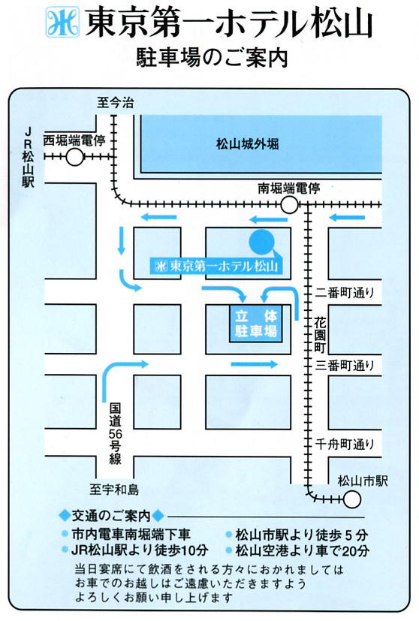

◆研修会場のご案内
公共交通機関をご利用ください。お車でお越しの際は、ホテルの駐車場をご利用いただけますが、満車の場合は、お近くの有料駐車場になります。（駐車場の予約はできません。）

東京第一ホテル松山
℡ 089-947-4411
松山市南堀端町6-16

◆注意事項
・受付は12：00～となります。
・演習を行いますので、筆記用具
をお持ちください。

